Trắc nghiệm: Những đóng góp của Trần Quốc Tuấn trong cuộc kháng chiến chống quân xâm lược Mông-Nguyên
A. Đưa ra những chủ trương kế sách đúng đắn, là điều kiện tiên quyết dẫn đến thắng lợi của các cuộc kháng chiến.
B. Là người huấn luyện quân đội, khích lệ tinh thần các chiến sĩ thông qua việc soạn thảo “Hịch tướng sĩ” khích lệ tướng sĩ chiến đấu hết mình vì đất nước quê hương
C. Trần Quốc Tuấn còn bỏ qua các hiềm khích, thù riêng, nêu cao tinh thần yêu nước, vì nghĩa lớn.
D. Tất cả các ý trên.
---------------------------------------------------------------------------------------------------------

Bài mới TUẦN 14- (Từ ngày 06/12 -> 12 /12 / 2021)
Bài 16. SỰ SUY SỤP CỦA NHÀ TRẦN CUỐI THẾ KỈ XIV.
(Học sinh xem nội dung bài trong Sách giáo khoa từ Trang 74 đến 80)
- Nội dung tìm hiểu bài:
1/ Nhà Hồ được thành lập trong hoàn cảnh nào?
2/ Trình bày các cải cách của Hồ Quý Ly.
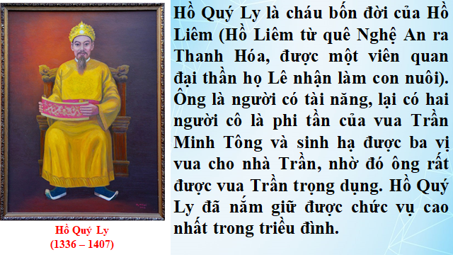
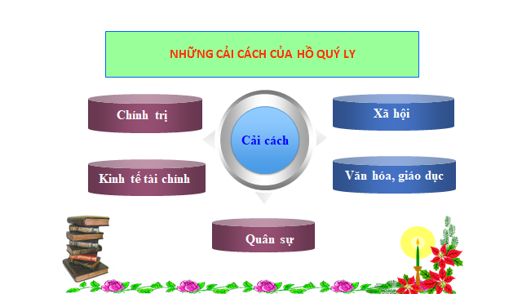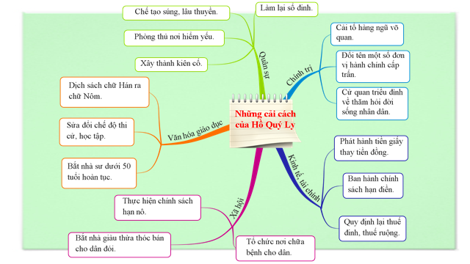

Bài mới TUẦN 14- (Từ ngày 06/12 -> 12 /12 / 2021)
Bài 16. SỰ SUY SỤP CỦA NHÀ TRẦN CUỐI THẾ KỈ XIV.
Nội dung ghi bài:
I-TÌNH HÌNH KINH TẾ – XÃ HỘI.
Học sinh tự học
II . NHÀ HỒ VÀ NHỮNG CẢI CÁCH CỦA HỒ QUÝ LY
1. Nhà Hồ thành lập
- Năm 1400, nhà Trần suy vong -> Hồ Quý Ly lên ngôi -> Nhà Hồ thành lập.
2. Những biện pháp cải cách của Hồ Quý Ly- Chính trị: Cải tổ hàng ngũ võ quan, thay thế các quý tộc nhà Trần bằng những người tài năng.
- Kinh tế: Phát hành tiền giấy, ban hành các chính sách hạn điền, quy định lại thuế đinh, thuế ruộng.
- XH: Ban hành chính sách hạn nô.
- VH-GD: Dịch chữ Hán thành chữ Nôm, sửa đổi quy chế thi cử, học tập.
- Quốc phòng: Tăng quân số, chế tạo súng mới, phòng thủ nơi hiểm yếu, xây thành kiên cố.
3. Ý nghĩa, tác dụng cải cách Hồ Quý Ly
- Ý nghĩa: Đưa nước ta tránh khỏi cuộc khủng hoảng cuối thế kỉ XIV -> XH - kinh tế ổn định một thời gian.
- Tác dụng:
+ Tích cực: Hạn chế tệ tập trung ruộng đất vào tay quý tộc - địa chủ, tăng nguồn thu nhập cho đất nước, văn hoá - giáo dục phát triển.
+ Hạn chế: Chưa triệt để, chưa phù hợp thực tế, chưa đáp ứng được đời sống nhân dân.
------------------------------------------------------------------------------------------------------
Bài tiếp theo: LỊCH SỬ ĐỊA PHƯƠNG
CHƯƠNG II : VÙNG ĐẤT SÀI GÒN TỪ KHI HÌNH THÀNH ĐẾN THẾ KỈ XIX
Bài 2:
BUỔI ĐẦU KHAI PHÁ VÙNG ĐẤT SÀI GÒN

I. Vùng đất Sài Gòn từ buổi bình minh của lịch sử đến thế kỉ XV
-Khoảng TNK II TCN, con người đã xuất hiện.
-Dựa vào các di vật khảo cổ.
-TK I TCN thuộc lãnh thổ của vương quốc Phù Nam.
-TK VII vùng đất Chân Lạp.
II. Quá trình người Việt mang gươm đi mở cõi
-Trước TK XVI:
+Vùng đất lầy lội, kênh rạch chằng chịt, lau sậy trắng xóa, đầy thú dữ.
+Một bộ phận người Việt đến khai hoang, mở rộng lãnh thổ.
+Sản xuất trồng rau, lúa…
-Thế kỉ XVI:
+Lúc đầu khoảng 1 vạn người, cuối XVI là 6 vạn người
+Sản xuất trồng rau, cau, trầu, khoai, đậu, mía, dâu
+Nghề thủ công: xay xát lúa gạo, rèn, dệt, làm gốm.
Bài tập: 1/ Hãy cho biết thành phố Hồ Chí Minh hiện nay có bao nhiêu Quận huyện?
2/ Em hãy vẽ sơ đồ tổ chức bộ máy nhà nước thời Tiền Lê, Lý, Trần vào tập.
DẶN DÒ: Các em ghi nội dung bài 16 và bài lịch sử địa phương vào tập.
GV kiểm tra tập: Xem và bổ sung đầy đủ nội dung các bài trong tập (chú ý từ bài 7 đến bài 16).
HẾT

